Paparapport

**Papakunsten**

Behulpzaam       

Luisterend oor     

Sterk        

Sportief     

Grappig        

Lief        

Uiterlijk     

Dapper     

Knuffelgehalte     

Handig     

Datum: ..................................................

Handtekening kind: ..................................................

Naam papa: ................................................................

Naam kind: ................................................................

**Kookkunsten**

Werkhouding       

Teamwork     

Inzet        

Uitvoering recept     

Smaak        

Geur        

Uitzicht     

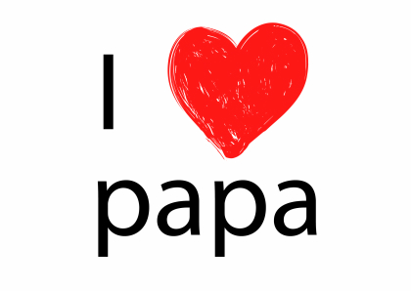Veiligheid     

Sfeer & gezelligheid      